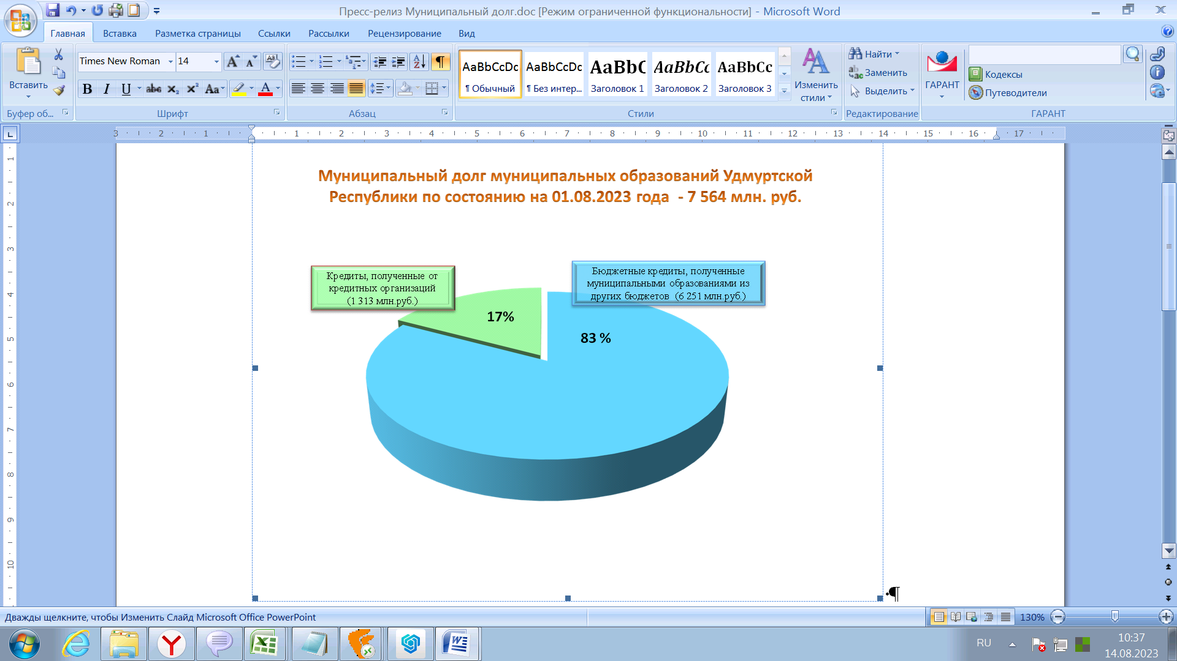
Муниципальный долг муниципальных образований в Удмуртской Республике по состоянию на 1 августа 2023 года составил 7 млрд 564 млн рублей, в том числе:
- бюджетные кредиты – 6 251 млн рублей (83% объема муниципального долга).
- кредиты, полученные от кредитных организаций - 1 313 млн рублей (17 % объема муниципального долга).
Просроченная задолженность по муниципальному долгу и расходам на его обслуживание отсутствует.

